f(x) = 2*sin(x) + cos(2*x)
Точки пересечения с осью координат X
График функции пересекает ось X при f = 0

значит надо решить уравнение:

2*sin(x) + cos(2*x) = 0

Точки пересечения с осью X:
- действительные значения
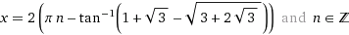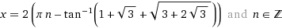
- комплексные значения

Численное решение

x1 = 600.418931268

x2 = 1599.44539511

x3 = 1800.50732494

x4 = 1400.77558907

x5 = 826.613602327

x6 = 200.687195397

x7 = -2000.8197859

x8 = -599.669462403

x9 = -1200.4631281

x10 = -1799.75785607

x11 = -1397.63399641

x12 = -800.731392233

x13 = -999.401198274

x14 = 1199.71365924

x15 = 399.357001439

x16 = -0.374734432709
n | 0 | 1 | 2 | 3 | 4 | 5
x1 | -0.37473 | 5.908446 | 12.19163 | 18.47481 | 24.75799 | 31.04117
x2 | -2.76686 | 3.516322 | 9.799502 | 16.08268 | 22.36586 | 28.64904

Точки пересечения с осью координат Y
График пересекает ось Y, когда x равняется 0:

подставляем x = 0 в 2*sin(x) + cos(2*x).

2*sin(0) + cos(2*0)

Результат:

f(0) = 1
Точка:
(0, 1)

Точек разрыва нет – функция непрерывна

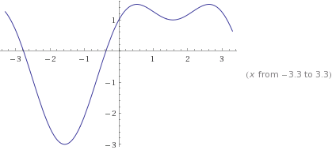
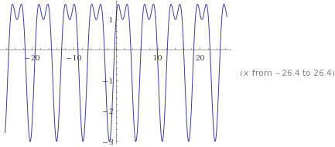
Так как функция периодическая, то исследование на максимум и минимум функции достаточно в пределах одного периода.
Производная функции «у=2sinx+cos2x» равна:
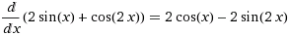
Приравниваем производную нулю:
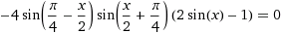

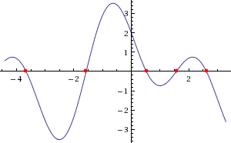

Численные значения:
х = -3,665193
х = -1,570797
х = 0,523599
х = 1,570797
х = 2,61799
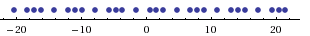
Минимум и максимум функции:

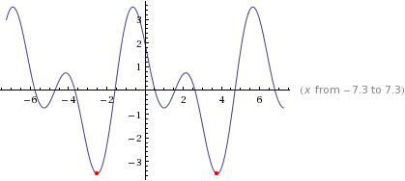
Горизонтальные асимптоты
Горизонтальные асимптоты найдём с помощью пределов данной функции при x->+oo и x->-oo

lim 2*sin(x) + cos(2*x) = 2*sin(-oo) + cos(-oo)
x->-oo

значит,

уравнение горизонтальной асимптоты слева:

y = 2*sin(-oo) + cos(-oo)

lim 2*sin(x) + cos(2*x) = 2*sin(oo) + cos(oo)
x->oo

значит,

уравнение горизонтальной асимптоты справа:

y = 2*sin(oo) + cos(oo)
Наклонные асимптоты
Наклонную асимптоту можно найти, подсчитав предел функции 2*sin(x) + cos(2*x), делённой на x при x->+oo и x->-oo

2*sin(x) + cos(2*x)
lim ------------------- = 0
x->-oo x

значит,

наклонная совпадает с горизонтальной асимптотой справа

2*sin(x) + cos(2*x)
lim ------------------- = 0
x->oo x

значит,

наклонная совпадает с горизонтальной асимптотой слева
Чётность и нечётность функции
Проверим функци чётна или нечётна с помощью соотношений f = f(-x) и f = -f(-x).

Итак, проверяем:

2*sin(x) + cos(2*x) = -2*sin(x) + cos(2*x)

- Нет

2*sin(x) + cos(2*x) = --2*sin(x) - cos(2*x)

не является ни чётной ни нечётной
- Нет значит, функция

